Оплатить счета за услуги ЖКХ и внести показания приборов учета можно через Портал госуслуг РТ и мобильное приложение «Услуги РТ»

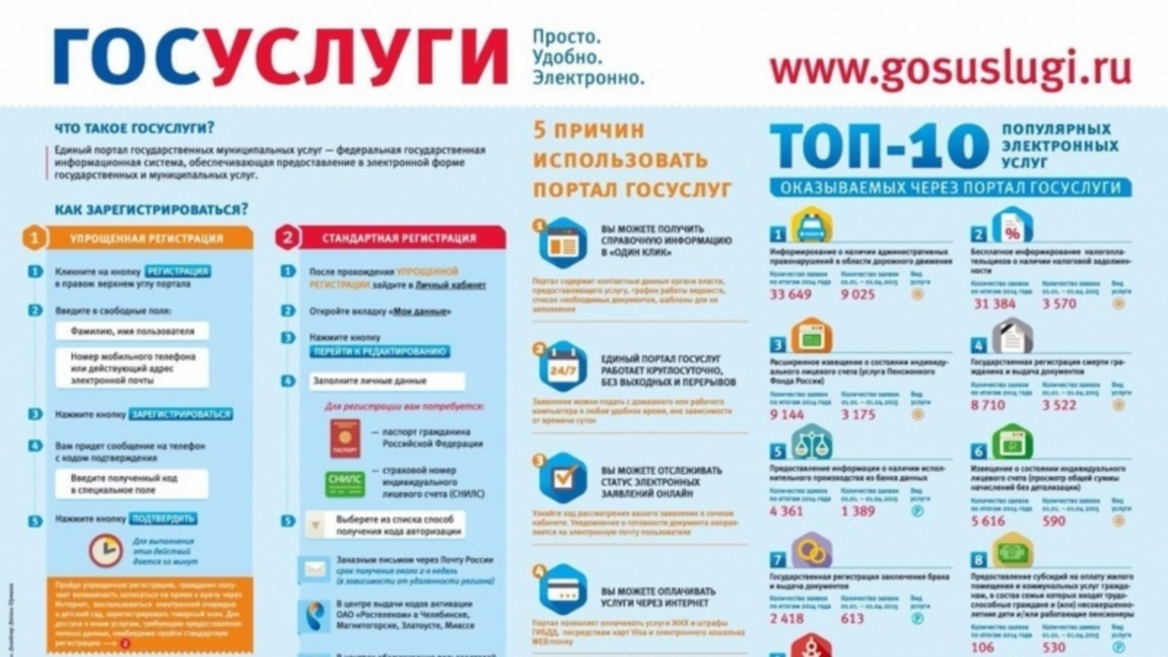
Через Портал госуслуг РТ можно оплатить услуги связи – телефонии, телевидения и интернета, а также проверить и оплатить имеющиеся у вас штрафы.
Оплата счетов через Портал услуг РТ позволит сэкономить время и силы, а также не допустить задолженностей, связанных с несвоевременной оплатой счетов.
Через Портал услуг РТ и мобильное приложение можно не только оплатить услуги ЖКХ, но и внести показания счетчиков не выходя из дома.
Мобильное приложение «Услуги РТ» позволяет оплачивать счета за услуги ЖКХ со смартфона и планшета в любом удобном для вас месте. Приложение бесплатное и доступно для скачивания в магазинах AppStore и PlayMarket.
26.05.2021ел

